
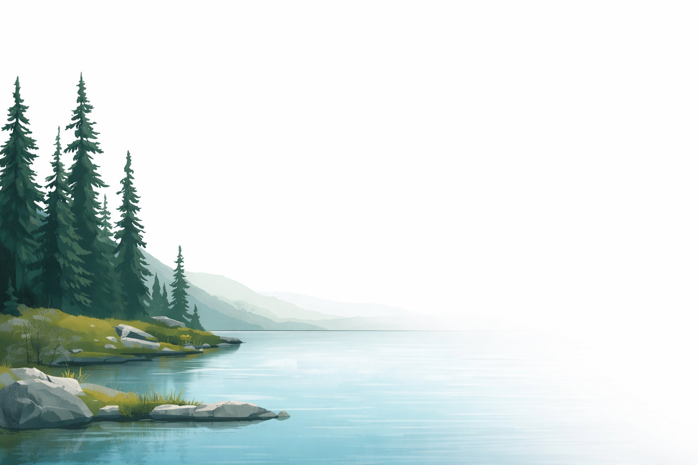
- TCI by the Lake is a participant in the Amazon Services LLC Associates Program, an affiliate advertising program designed to provide a means for me to earn fees by linking to Amazon.com and affiliated sites.

- If you feel that the resources that I have created have helped you save time and/or money, simply visit the “Support My Work” section (the last tab on the right at tcibythelake.com) or click here before you do your online shopping and check out my product reviews of items you might like to have in your classroom or at home. You will help regardless of what you end up buying.

- Please email me at marc.fencil@gmail.com if you notice an error or a broken link and I will fix it promptly.

© Copyright 2026 Marc Fencil ● www.tcibythelake.com ● TCI by the Lake
All the best,
Marc Fencil

- I do not sell my resources on Teachers Pay Teachers or any other platform, so feel free to share whatever you would like with colleagues.
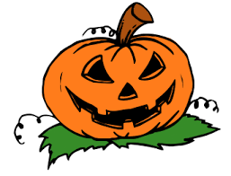
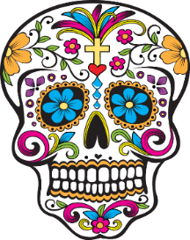
similitudes
Los dos son tiempo para estar con la familia.
Ocurren en otoño.
La comida es una parte importante de la celebración.
Se celebra el 1 y 2 de noviembre—dura dos días.
Las familias honran a sus ancestros muertos.
No es un día triste, sino una celebración de vida.
Se originó en México pero también se celebra en otros países de Latinoamérica y en comunidades mexicanas en Estados Unidos.
Está representado por una calavera de azúcar.
Muchas personas pintan sus caras como calaveras.
Las familias ponen fotos, velas, flores y comida en las ofrendas (altares especiales) en casa.

El Día de Muertos
La Noche de Brujas
Se celebra el 31 de octubre—dura un día.
Los niños se disfrazan de monstruos, fantasmas o personajes divertidos y van de casa en casa y dice “¡Truco o trato” para pedir dulces.
Muchas personas decoran sus casas con calabazas, telarañas y fantasmas.
Se originó en Irlanda.
Hoy día es un día festivo estadounidense pero originalmente era una celebración del final del verano y la cosecha.
Los colores típicos son el naranja y el negro.
La gente mira películas espantosas o va a las fiestas de disfraces.

